**«THERMOPLONGEUR TEFLON - Montage A & B»**

Vos coordonnées :

|  |  |  |  |  |
| --- | --- | --- | --- | --- |
| Raison sociale |  | | | |
| Adresse |  | | | |
| Code postal |  | Ville |  | |
| Téléphone |  | | Mail |  |

Vous désirez   Quantité : 

Type de montage :

** Montage A  Montage B**

Installation en bord de cuve Installation en bord de cuve avec bride de fixation

Cadre métallique revêtu PP, PVDF ou FEP Sur cadre métallique revêtu PP, PVDF ou FEP

Sortie sur Longueur : Sortie sur Longueur :

 **J**  **K**   **J**  **K**

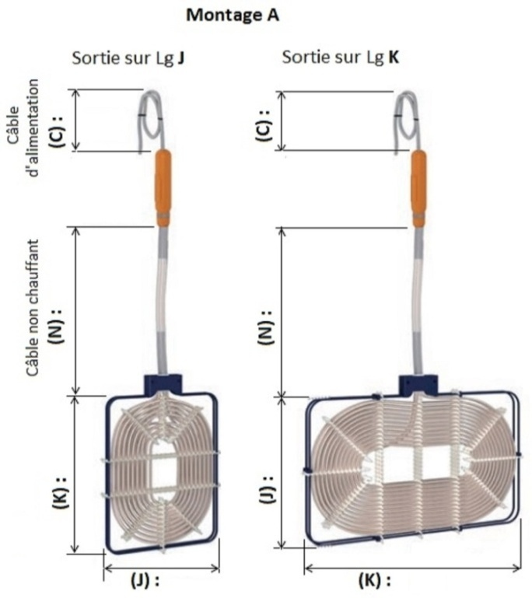 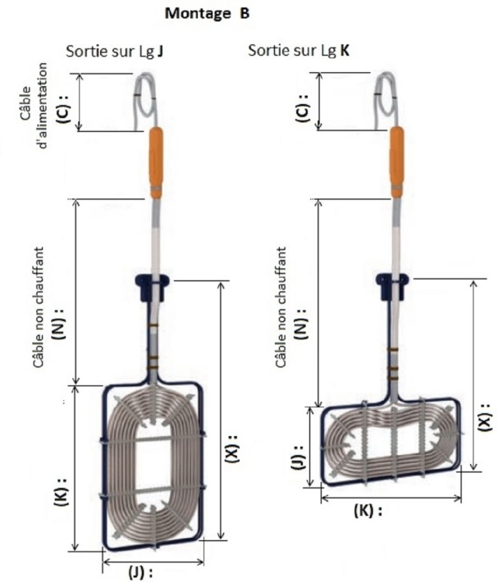

Dimensions : Les options et accessoires :

|  |  |
| --- | --- |
| Pw  (kW) | Dim. (J x K)  (mm) |
| 1.5 |  |
| 3 |  |
| 4.5 |  |
| 6 |  |
| 9 |  |
| 12 |  |
| 15 |  |

** 230V mono  230V TRI  400V TRI**

Rallongement des câbles

|  |  |
| --- | --- |
| Pw  (kW) | Dim. (J x K)  (mm) |
| 0.5 | Pieds (Montage A)Pieds.jpg  Protecteurs amovibles  Protecteurs.jpg  Presse étoupe Ø 75 mmPresse étoupe.jpg |
| 1 |  |
| 1.5 |  |
| 2 |  |
| 3 |  |
| 4 |  |
| 5 |  |
| 6 |  |

|  |  |
| --- | --- |
| Lg câble C (mm) |  |
| Lg câble N (mm) |  |